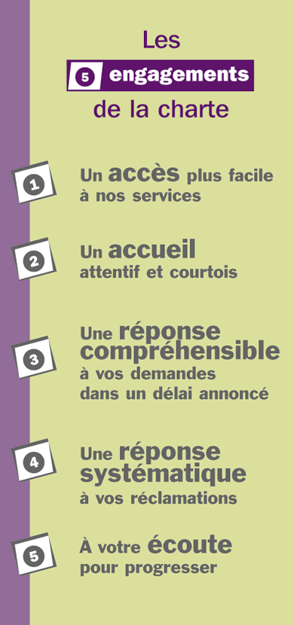


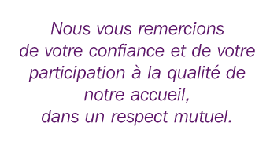

De l’Inspection Académique
de Corse du Sud

Inspection Académique
de la Corse du Sud

Boulevard Pugliesi Conti
BP 832
20 192 AJACCIO CEDEX 4

Téléphone : 04 95 51 59 51
Télécopie : 04 95 51 13 09

Horaire d’ouverture
De 8 h à 18 h
du lundi au vendredi

○ Nous sommes attentifs à la lisibilité et à la clarté de nos courriers et de nos formulaires

○ Dans un délai maximum d’une semaine nous répondons à vos demandes par courriel.

○ Dans un délai maximum d’un mois, nous apportons à vos courriers postaux soit une réponse définitive, soit un accusé de réception indiquant dans quel délai vous sera donnée une réponse, ainsi que le nom de la personne chargée du dossier.

○ Nous vous informons sur les moyens de formuler vos réclamations et leur apportons une réponse systématique

○ Nous nous engageons à répondre à vos réclamations dans un délai maximum d’un mois.

○ Nous vous invitons à saisir par écrit l’Inspecteur d’Académie si vous jugez qu’une de nos décisions vous porte préjudice

○ Nous vous informons de nos horaires d’ouverture au public des différents bureaux
du lundi au vendredi

8 h 30 -11h 30 et 14 h - 16 h 30

avec une possibilité de déposer des courriers à l’accueil de 8 h 00 à 17 h 30 sans interruption

○ Nous aménageons actuellement :

- Un accès plus facile à nos services, avec une signalétique adaptée
- Un accès aux personnes à mobilité réduite
- Un accès, depuis nos locaux, à l’internet

○ Le site de l’Inspection Académique de la Corse du Sud est accessible par le site Académique : ac-corse.fr



○ Un accueil téléphonique attentif et courtois.

○ Nous vous donnons le nom de votre interlocuteur.

○ Toujours à votre écoute, nous nous efforçons de vous informer en termes simples et compréhensibles

○ Nous facilitons la constitution de vos dossiers, en vous précisant les pièces à fournir

○ Nous vous accueillons en toute confidentialité, sur rendez-vous, lorsque nous devons traiter avec attention des situations personnelles




○ Nous vous interrogeons régulièrement sur vos attentes et votre satisfaction concernant la qualité de notre accueil à travers des fiches de remarques et de suggestions.

